Bài 1 : Xuất ra định dạng như màn hinh :

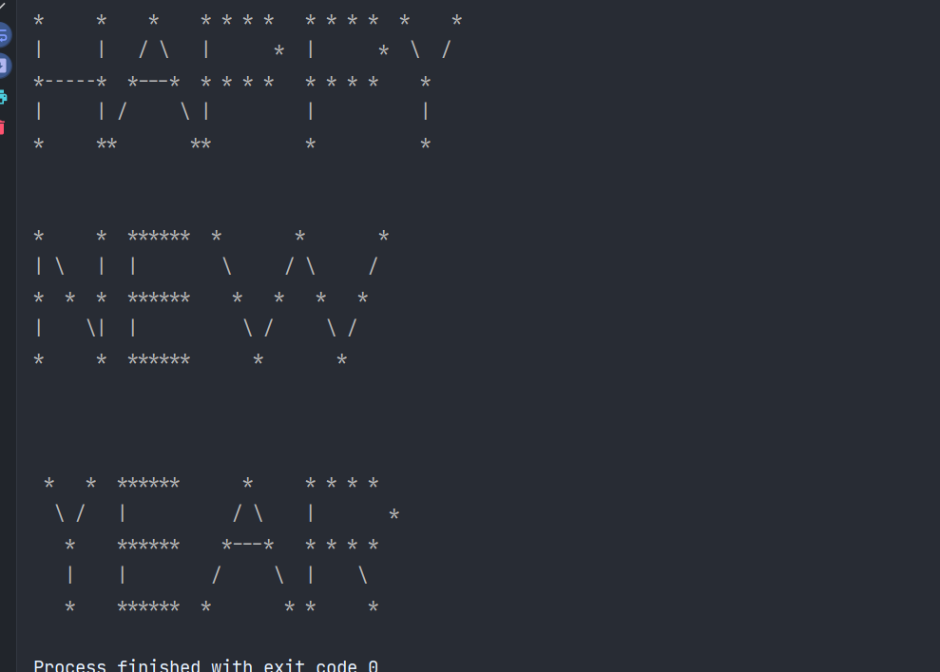

Bài 2 :Nhập vào 4 nguyên . In ra màn hình số lớn thứ hai trong 4 số trên. Nếu cả 4 số đều bằng nhau in ra màn hình “Không tồn tại số lớn thứ hai”.

| Input | Output |
| --- | --- |
| 3 8 9 2 | 8 |
| 5 5 5 5 | Không tồn tại số lớn thứ hai |

Bài 3: Một bài toán khá quen thuộc

Trăm trâu , trăm cỏ ,

Trâu đứng ăn năm , trâu nằm ăn ba ,

Lụ khụ trâu già ,ba con 1 bó .

Hỏi có bao nhiêu con trâu đứng , trâu năm , trâu già?

Bài 4: Nhập vào màn hình số n > 0 , nếu nhập vào n <= 0 thực hiện nhập đến

khi n > 0 thì thôi .Kiểm tra các chữ số trong số này , in ra các chữ số là số chính phương , nếu trong số này không đựợc cấu tạo từ chữ số nào là số chính phương in ra màn hình “No”.

| Input | Output |
| --- | --- |
| 147892 | 1 4 9 |
| 2356 | No |